

|  |
| --- |
| **Автономное учреждение  профессионального образования**  **Ханты-Мансийского автономного округа – Югры**  **«СУРГУТСКИЙ ПОЛИТЕХНИЧЕСКИЙ КОЛЛЕДЖ»**  **(АУ «Сургутский политехнический колледж»)** |
|  |
| СТРУКТУРНОЕ ПОДРАЗДЕЛЕНИЕ - 4  (Энергетическое отделение) |
|  |

**Отчет**

**по практической работе**

**«Технология разработки ПО»**

Установка операционной системы на базе ядра Linux на ПК

Выполнил:

студент очной формы обучения

Браславцев Трофим Сергеевич

Сургут 2024

**Введение**

Установка операционной системы на базе ядра Linux в виртуальной среде позволяет изучить процесс установки и настройки без необходимости использования физического оборудования. В данной работе будет рассмотрен процесс установки Linux в VirtualBox.

**Цель работы**

Цель работы – научиться устанавливать операционную систему на базе ядра Linux в VirtualBox, настраивать виртуальную машину и работать с основными командами операционной системы.

**Практическая часть**

**Задание 1: Подготовка виртуальной машины в VirtualBox**

1. **Установите и настройте VirtualBox на вашем ПК.**

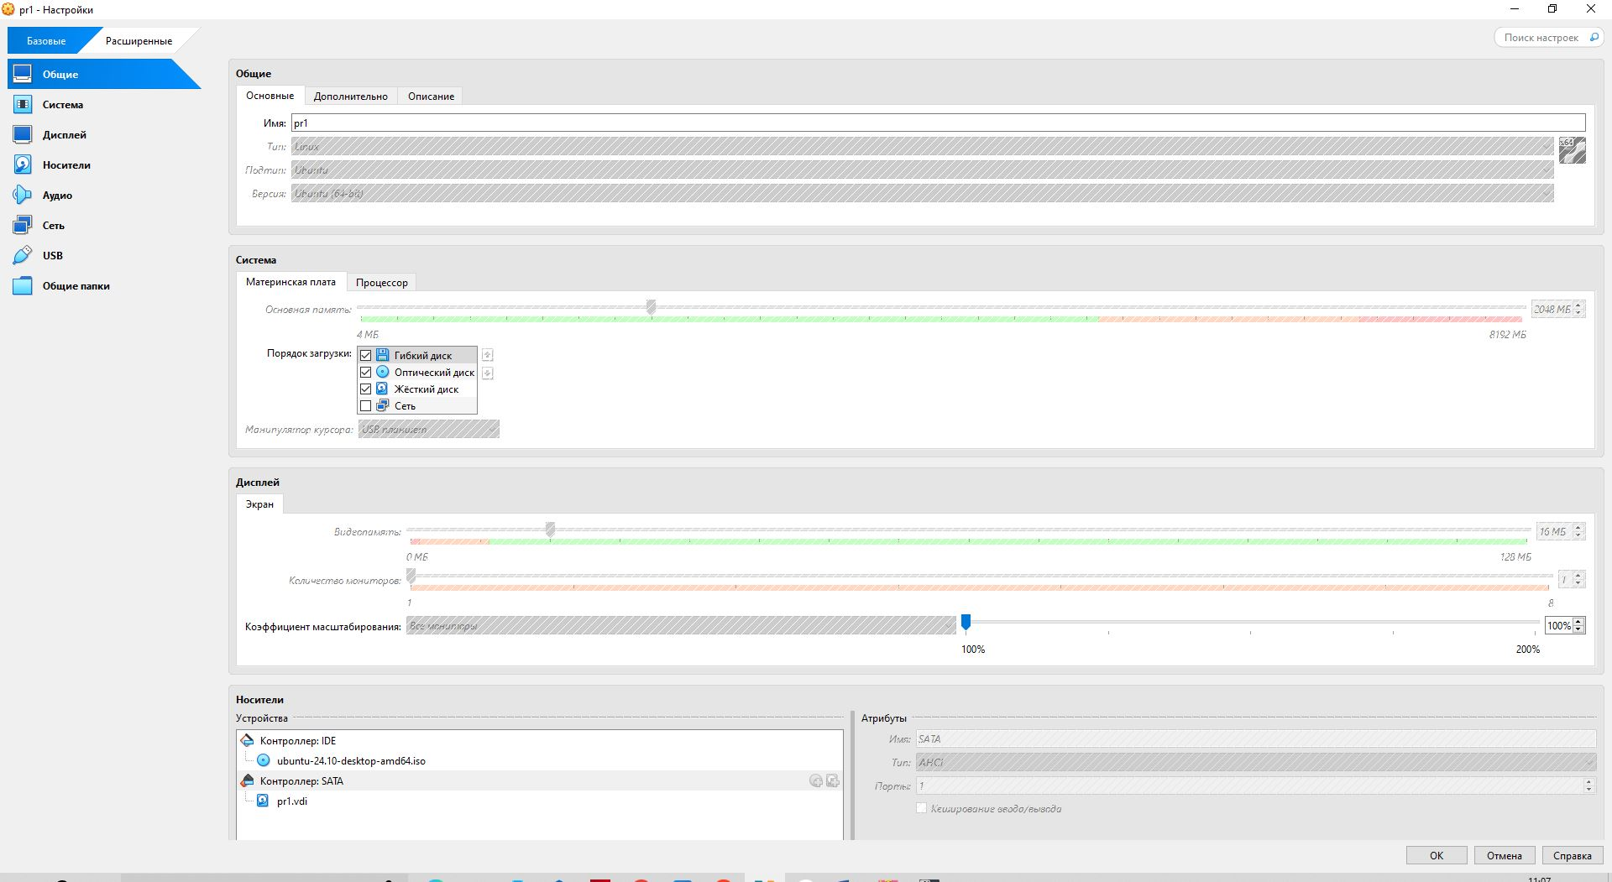

1. **Создайте виртуальную машину и настройте параметры (оперативная память, процессор, размер диска).**

**Задание 2: Установка ОС Linux в виртуальной машине**

1. **Скачал и установил Linux Ubuntu**

1. **Выполнил установку ОС Linux, следуя шагам установщика.**

**Задание 3: Настройка резервного копирования системных файлов**

1. **Настроил резервное копирование важных системных файлов в директорию на виртуальном диске.**





1. **Проверил корректность выполнения процесса резервного копирования.**

**Задание 4: Создание и работа с файлами через vim**

1. **В командной строке создал несколько директорий.**



1. **Используя vim, создал текстовые файлы в этих директориях и внёс в них данные.**







**Задание 5: Создание и редактирование конфигурационных файлов**

1. **Используя vim, открыл и отредактировал конфигурационные файлы системы.**



1. **Проверил изменения, перезапустив соответствующие службы.**

**Вывод**

Выполнение данной работы позволило мне получить практические навыки установки и настройки операционной системы на базе ядра Linux в виртуальной среде VirtualBox.